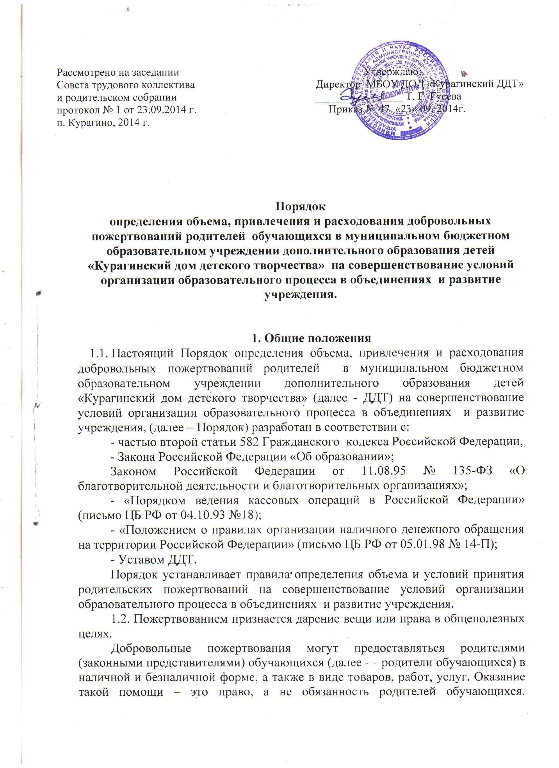

Непременным условием добровольных пожертвований является принцип добровольности.
1.3. Родители обучающихся, осуществляющие пожертвования, являются благотворителями и могут осуществлять благотворительные пожертвования в формах:
бескорыстной (безвозмездной или на льготных условиях) передачи в собственность имущества, в том числе денежных средств и (или) объектов интеллектуальной собственности;
бескорыстного (безвозмездного или на льготных условиях) наделения правами владения, пользования и распоряжения любыми объектами права собственности;
бескорыстного (безвозмездного или на льготных условиях) выполнения работ, предоставления услуг (добровольческой деятельности).
Родители обучающихся могут определять цели своих пожертвований.

2. Порядок определения объема добровольных пожертвований родителей обучающихся.

2.1. Решение об оказании благотворительной помощи принимается родителем добровольно, а сумма благотворительных взносов является произвольной, с учетом финансовой возможности семьи.
2.2. Определение потребностей объединения в дополнительном финансировании на совершенствование условий организации образовательного процесса определяется на родительских собраниях или собраниях родительских комитетов объединений. На собрании формируется расчет (смета/перечень) расходов добровольных пожертвований родителей обучающихся на совершенствование образовательного процесса в объединении, определяются лица представляющие интересы объединения в других органах самоуправления, поверенные – распорядители денежных средств от лица объединения.
2.3. На родительском собрании родители вправе определять способы привлечения и расходования добровольных пожертвований родителей обучающихся на совершенствование образовательного процесса в объединении в соответствии с действующим законодательством Российской Федерации и должны фиксировать данные решения в протоколе родительского собрания.
2.4. Расчет (смета/перечень) расходов добровольных пожертвований родителей обучающихся на совершенствование образовательного процесса в объединении согласуется с администрацией ДДТ, руководителем объединения и утверждается председателем родительского собрания или родительского комитета.
2.5. Смета расходов добровольных пожертвований родителей обучающихся на совершенствование образовательного процесса в объединении представляется для утверждения в Совет ДДТ, в случае привлечения добровольных пожертвований родителей обучающихся на совершенствование образовательного процесса путем перечисления на счет уполномоченных организаций.
2.6. Совет ДДТ рассматривает смету расходов добровольных пожертвований родителей обучающихся на совершенствование образовательного процесса в объединении, устанавливает целесообразность осуществления пожертвований, рекомендует механизм их привлечения.
2.7. Администрация ДДТ и руководители объединений вправе предлагать на общеродительском собрании осуществлять пожертвования родителями обучающихся на нужды, связанные с развитием ДДТ, улучшением комфорта мест общего пользования, благоустройством территории.
2.8. Общеродительское собрание определяет целесообразность привлечения и расходования средств на общие нужды учреждения.
2.9. Решения родительского собрания, родительского комитета, совета образовательного учреждения о внесении родителями средств, в качестве благотворительной помощи, носят рекомендательный характер и не являются обязательными для исполнения.
2.10. Добровольные пожертвования Учреждению могут осуществляться на:
- приобретение основных средств и (или) материальных запасов
для осуществления видов деятельности учреждения;
- реализацию образовательных и досуговых мероприятий;
- приобретение расходных материалов и канцелярии;
- осуществление иных расходов, не относящихся к бюджетным инвестициям.
2.11. Сметы и перечни расходов добровольных пожертвований родителей обучающихся на совершенствование образовательного процесса в объединении могут изменяться в течение учебного года по согласованию с администрацией и руководителем объединения или Советом ДДТ.

3. Порядок привлечения и расходования добровольных пожертвований родителей обучающихся

3.1. Порядок привлечения и расходования добровольных пожертвований родителей обучающихся каждого объединения определяется на родительском собрании объединения и находит отражение в протоколе собрания.
3.2. Осуществление сборов и расходование денежных средств, полученных от добровольных пожертвований родителей обучающихся, возможно через сбор средств и их расходование одним или более одним родителем назначенными собранием. В таком случае перечень расходов согласовывается с администрацией ДДТ, руководителем объединения и утверждается председателем родительского собрания. Ответственность за сохранность денежных средств в таком порядке осуществления сборов и расходования денежных средств, полученных от добровольных пожертвований родителей обучающихся, является ответственностью самих родителей. На руководителя объединения возлагается ответственность за своевременную передачу и постановку на подотчет ДДТ приобретенных родителями материальных ценностей.
3.3. Добровольные пожертвования родителей обучающихся могут быть внесены в виде денежных взносов, перечисляемых родителями по согласованию с Советом или администрацией ДДТ на внебюджетный расчетный счет ДДТ на совершенствование условий образовательного процесса объединений и развитие ДДТ согласно договору пожертвования через банковские учреждения, кассовый аппарат. В этом случае от имени родителей обучающихся действует поверенный, определяемый в соответствии с п. 2.2 настоящего Порядка, с правом подписания вышеназванного договора.
3.4. Добровольные пожертвования (взносы) могут быть внесены родителями обучающихся в виде строительных материалов, оборудования, осветительных приборов, мебели, канцелярских товаров и т.д. по согласованию с администрацией ДДТ, при заключении договора между родителями обучающихся и администрацией ДДТ.
3.5. Благотворительные пожертвования в денежной форме по перечислению поступают зачислением средств на банковский счет ДДТ безналичным путем на основании договора пожертвования, платежного поручения.
3.6. Имущество, полученное от физических и юридических лиц в виде благотворительного пожертвования, поступает в оперативное управление ДДТ и учитывается в балансе в отдельном счете в установленном порядке.
3.7. Расходование средств, полученных от добровольных пожертвований родителей обучающихся, ведется в соответствии с утвержденными сметами на цели, указанные благотворителями, в соответствии с правилами ведения бюджетного или бухгалтерского учета.
3.8. Если в договоре (платежном поручении) плательщик не указывает на какие цели производит благотворительные пожертвования, то ДДТ вправе направлять их на улучшение обеспеченности уставной деятельности.

4. Ответственность ДДТ

4.1. За неисполнение, либо ненадлежащее исполнение обязательств по договору пожертвования благополучатель (ДДТ) и благотворитель несут ответственность, предусмотренную договором и законодательством Российской Федерации.
4.2. Ответственность за организацию работы с родителями в объединениях (организация работы родительских собраний, соблюдение данного Порядка, соблюдение распоряжений руководства Учреждения, соблюдение прав участников образовательного процесса) возлагается на руководителей объединений; ответственность по контролю за соблюдением настоящего Порядка в организации работы с родителями обучающихся в объединении возлагается на ответственного лица ДДТ.
4.3. Не допускается принуждение родителей обучающихся к внесению пожертвований со стороны работников ДДТ, неправомерных действий органов самоуправления объединения, в том числе родительских комитетов.
4.4. Работникам ДДТ, за исключением уполномоченных лиц, запрещено осуществлять сбор пожертвований в форме наличных денежных средств.
4.5. Ответственность за расходование средств, перечисленных родителями обучающихся по согласованию на внебюджетный расчетный счет ДДТ на совершенствование условий образовательного процесса объединений и развитие учреждения, возлагается на лиц из числа сотрудников ДДТ приказом директора.
4.6. Деятельность различных благотворительных и общественных некоммерческих организаций (фондов), созданных на базе ДДТ с целью объединения усилий граждан и юридических лиц для поддержки образовательных инициатив, иных некоммерческих организаций является полностью самостоятельной и строится на договорной основе с руководством ДДТ в рамках гражданского законодательства.

5. Заключительные положения

5.1. Изменения и дополнения к настоящему Порядку согласуются на общеродительском собрании, Советом трудового коллектива ДДТ и утверждаются приказом директора ДДТ.

